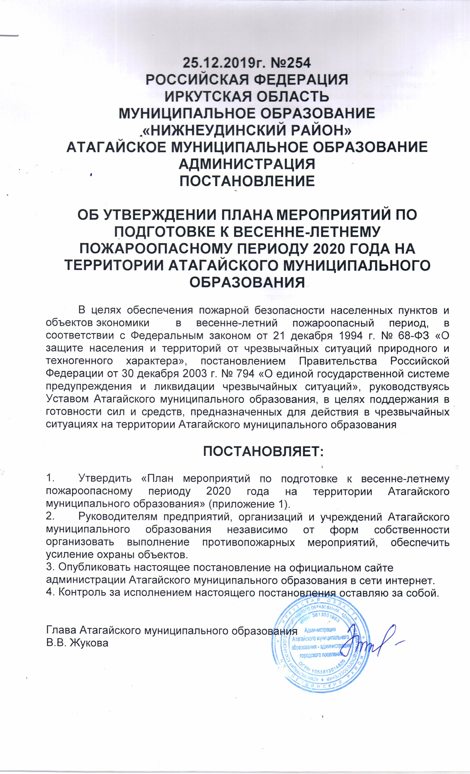

25.12.2019г. №254
РОССИЙСКАЯ ФЕДЕРАЦИЯ
ИРКУТСКАЯ ОБЛАСТЬ
МУНИЦИПАЛЬНОЕ ОБРАЗОВАНИЕ
«НИЖНЕУДИНСКИЙ РАЙОН»
АТАГАЙСКОЕ МУНИЦИПАЛЬНОЕ ОБРАЗОВАНИЕ
АДМИНИСТРАЦИЯ
ПОСТАНОВЛЕНИЕ

ОБ УТВЕРЖДЕНИИ ПЛАНА МЕРОПРИЯТИЙ ПО ПОДГОТОВКЕ К ВЕСЕННЕ-ЛЕТНЕМУ ПОЖАРООПАСНОМУ ПЕРИОДУ 2020 ГОДА НА ТЕРРИТОРИИ АТАГАЙСКОГО МУНИЦИПАЛЬНОГО ОБРАЗОВАНИЯ

В целях обеспечения пожарной безопасности населенных пунктов и объектов экономики в весенне-летний пожароопасный период, в соответствии с Федеральным законом от 21 декабря 1994 г. № 68-ФЗ «О защите населения и территорий от чрезвычайных ситуаций природного и техногенного характера», постановлением Правительства Российской Федерации от 30 декабря 2003 г. № 794 «О единой государственной системе предупреждения и ликвидации чрезвычайных ситуаций», руководствуясь Уставом Атагайского муниципального образования, в целях поддержания в готовности сил и средств, предназначенных для действия в чрезвычайных ситуациях на территории Атагайского муниципального образования

ПОСТАНОВЛЯЕТ:

1. Утвердить «План мероприятий по подготовке к весенне-летнему пожароопасному периоду 2020 года на территории Атагайского муниципального образования» (приложение 1).
2. Руководителям предприятий, организаций и учреждений Атагайского муниципального образования независимо от форм собственности организовать выполнение противопожарных мероприятий, обеспечить усиление охраны объектов.
3. Опубликовать настоящее постановление на официальном сайте администрации Атагайского муниципального образования в сети интернет.
4. Контроль за исполнением настоящего постановления оставляю за собой.

Глава Атагайского муниципального образования
В.В. Жукова

Приложение № 1
утвержден
постановлением администрации Атагайского муниципального
образования от 25.12.2019 г. №254

План
мероприятий по обеспечению пожарной безопасности в весенне-летний пожароопасный период 2020 года на территории Атагайского муниципального образования

№  п/п | Мероприятия | Срок  исполнения | Ответственные за исполнение
1 | Провести заседание КЧС и ОПБ администрации Атагайского МО с участием руководителей субъектов экономики, по подготовке к весенне-летнему пожароопасному периоду, повышению противопожарной устойчивости объектов, населенных пунктов и организации тушения возможных пожаров. | Февраль | Глава Атагайского МО
2 | Разработать и утвердить в установленном порядке мероприятия, направленные на предотвращение и ликвидацию пожаров в населенных пунктах и на объектах, в том числе расположенных вблизи лесных массивов, предусмотрев оборудование средствами пожаротушения гражданской техники и привлечение ее для тушения пожаров. | Февраль | Администрация Атагайского МО, руководители предприятий
3 | С наступлением сухой и ветреной погоды на территории населенных пунктов, ввести особый противопожарный режим, запретив разведение костров, проведение сельскохозяйственных палов, ограничить доступ техники и людей в леса, определить порядок утилизации мусора. | Май  сентябрь | Глава Атагайского МО, руководители предприятий
4 | В населенных пунктах провести сходы граждан, собрания. Определить мероприятия, направленные на выполнение требований правил пожарной безопасности. Организовать обучение мерам пожарной безопасности, порядку оповещения, сбора, содержанию и применению первичных средств пожаротушения. | Апрель-май | Глава Атагайского МО
5 | По мере вытаивания горючих отходов остатков грубых кормов, материалов организовать их уборку с территорий сельскохозяйственных предприятий, населенных пунктов. | Апрель-май | Глава Атагайского МО, руководители предприятий
6 | С целью предупреждения пожаров от шалости детей с огнем, активизировать работу внешкольных учреждений по привлечению детей в кружки и секции. В образовательных и детских учреждениях организовать проведение бесед, других познавательных мероприятий по пожарной безопасности. | Апрель-май | МКОУ Атагайская СОШ, детсад, СДК, библиотека, руководители учреждений, ПЧ-143.
7 | Выполнить предусмотренные правилами пожарной безопасности мероприятия в оздоровительных и школьных лагерях. | май-август | МКОУ Атагайская СОШ
8 | Обеспечить готовность сил и средств противопожарных и аварийно-спасательных формирований к ликвидации возможных пожаров и аварий. Создать резервный фонд денежных средств, горюче - смазочных материалов и огнетушащих веществ. | постоянно | Глава Атагайского МО, руководители предприятий, ПЧ-143.
9 | Откорректировать, согласовать планы и порядок привлечения сил и средств для тушения пожаров, составить списки привлекаемой дополнительно водо-поливочной и другой техники для тушения пожаров, определить ответственных лиц. | Апрель-май | Администрация Атагайского МО, руководители предприятий, ПЧ-26.
10 | Произвести ремонт и укомплектовать противопожарным оборудованием пожарные автомобили ведомственных пожарных команд, сельскохозяйственных предприятий. | Постоянно | ПЧ-143
11 | Уточнить планы и порядок эвакуации населения при чрезвычайных ситуациях, связанных с возникновением природных пожаров. Установить и довести до сведения каждого жителя сигналы об экстренной эвакуации и порядок действий по ним. | Апрель | Глава Атагайского МО, руководители предприятий, учреждений
12 | Выполнить мероприятия по устройству минерализованных полос, вырубке сухостоя по границе населенных пунктов, предприятий, других объектов, прилегающих к лесным массивам и подверженных угрозе природных пожаров. | апрель-май | Глава Атагайского МО
13 | Создать мобильные группы из числа должностных лиц органов местного самоуправления, сотрудников органов внутренних дел, государственной противопожарной службы, работников лесной охраны. Организовать работу по выявлению и пресечению нарушений требований правил пожарной безопасности в лесах, контролю за пожарной обстановкой, обеспечению постоянного мониторинга лесных массивов в течение всего пожароопасного периода. | на весь пожароопасный период | Глава Атагайского МО,  Нижнеудинское участковое лесничество

